СОВЕТЫ МЕДСЕСТРЫ
Грипп! Опасно!

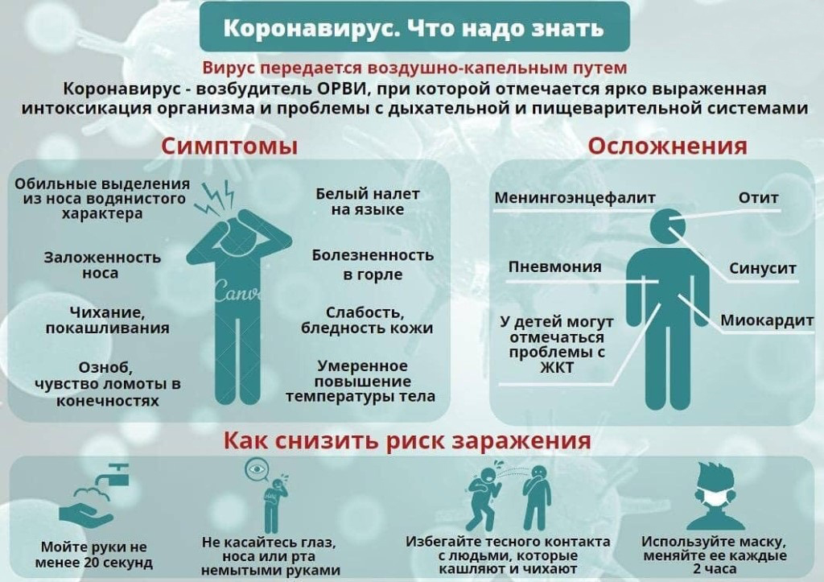
Грипп! Опасно!
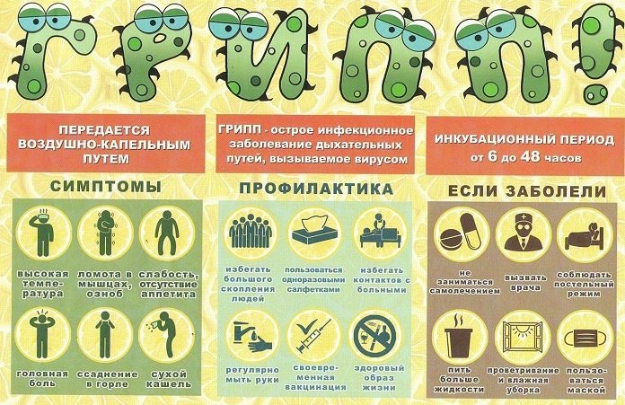Грипп — это острая вирусная инфекция, легко распространяемая от человека человеку. Вирус гриппа циркулирует во всем мире, и им может заболеть любой человек из любой возрастной группы. Грипп вызывает ежегодное сезонное повышение заболеваемости, пик которой в районах с умеренным климатом приходится на зиму.
Признаки и симптомы
Для сезонного гриппа характерны внезапное появление высокой температуры, кашель (обычно сухой), головная боль, мышечная боль и боль в суставах, сильное недомогание (плохое самочувствие), боль в горле и насморк. Большинство людей выздоравливает в течение недели без какой-либо медицинской помощи. Но грипп может приводить к развитию тяжелой болезни или смерти у людей из групп повышенного риска. Период между инфицированием и заболеванием, известный как инкубационный период, длится около двух дней.
Кто подвергается риску
Ежегодные случаи заболеваемости гриппом могут оказывать серьезное воздействие на все возрастные группы, но самый высокий риск развития осложнений угрожает детям в возрасте до двух лет, взрослым в возрасте 65 лет и старше и людям любого возраста с определенными заболеваниями, такими как хронические болезни сердца, легких, почек, крови и болезни обмена веществ (например, диабет), или с ослабленной иммунной системой.
Передача инфекции
Сезонный грипп передается легко и может быстро распространяться в школах, домах престарелых и инвалидов, на предприятиях и в городах. Когда инфицированный человек
кашляет, инфицированные капельки попадают в воздух. Их может вдохнуть другой человек и подвергнуться воздействию вируса. Вирус может также передаваться через руки, инфицированные вирусом. Для предотвращения передачи люди должны прикрывать рот и нос при кашле носовым платком и регулярно мыть руки.
Как действовать при гриппозном заражении
При первых симптомах недомогания очень важно правильно среагировать и предотвратить развитие инфекции. Лечение гриппа – это комплекс процедур, позволяющих уничтожить вирус и восстановить нормальное функционирование организма с минимальными осложнениями.
При гриппозном заражении следует придерживаться следующего алгоритма:
Постельный режим
Болезнь нельзя переносить на ногах, поэтому в этот период необходимо соблюдать постельный режим и больше спать. Но не стоит забывать, что недуг – это не повод проводить время за просмотром телевизора или за компьютером.
Питьевой режим
Во время болезни наблюдается повышенное потоотделение, которые может привести к обезвоживанию организма. Поэтому для поддержания водно-солевого баланса, необходимо употреблять достаточное количество жидкости (травяные чаи, соки, морсы, чистая вода).
Климат в квартире
Необходимо регулярно проводить влажную уборку в комнате, так как влажный климат помогает легче переносить болезнь. Проветривание помещения позволит вывести скопленные микробы и вирусы. Кроме того, свежий воздух способствует выздоровлению и улучшает самочувствие.
Питание
Несмотря на то, что в первые дни недуга аппетит существенно снижен, правильное питание обогатит организм и ослабленную иммунную систему витаминами и полезными веществами. Еда должна быть легкой, в рационе должны преобладать каши, супы, отварное мясо, фрукты и овощи.
Витамины
Помогают поддерживать организм в тонусе и быстрее устранить симптоматику заболевания. Хорошим иммуномодулирующим действием обладают витаминные комплексы – Витрум и Супрадин.
Кроме вышеописанных методов лечения, существует и медикаментозная терапия. Прием лекарственных препаратов должен быть осознанным и рекомендованным лечащим врачом. Самостоятельно принимать таблетки противопоказано. На сегодняшний день, дефицита в выборе лекарств, устраняющих вирусные и простудные болезни нет.
Грипп диктует следующие условия:
обратиться к медицинской помощи или вызвать врача;
не принимать антибиотики или сульфаниламиды – они на вирус гриппа не действуют;
по возможности изолировать больного в отдельном помещении или ограничить его контакты со здоровыми членами семьи, которым рекомендуется носить марлевые повязки;
выполнять рекомендации лечащего врача;
принимать препараты, предназначенные для профилактики гриппа.
Помните! Заниматься самолечением опасно! При появлении первых симптомов гриппа необходимо незамедлительно обращаться к квалифицированной медицинской помощи!

